**SISTEM INFORMASI LIBRARYKU**

**BERBASIS WEB MENGGUNAKAN BAHASA PEMOGRAMAN PHP**

**Dosen Pengampu:**

**Yazid Aufar, M.Kom**



**Disusun Oleh:**

**Noriah - 22302016**

**D3 – TEKNIK INFORMATIKA**

**POLITEKNIK HASNUR**

**BARITO KUALA**

**2024**

**DESKRIPSI**

LIBRARYKU adalah sebuah perpustakaan digital yanag dibuat untuk menyediakan berbagai macam buku bacaan dan Laporan Tugas Akhir

Mahasiswa secara online dengan spesifikasi sebagai berikut:

Seorang Admin diberi tanggung jawab untuk melakukan maintenance berkala terhadap sistem LIBRARYKU.

Admin tersebut bertanggung jawab untuk melakukan upload file buku yang ada pada LIBRARYKU. Setiap mahasiswa Poiliteknik Hasnur memiliki akses untuk login ke sistem yang secara otomatis di miliki setelah sah menjadi mahasiswa Politeknik Hasnur dan mahasiswa tersebut bebas untuk melakukan download tetapi hanya file buku bacaan yang ada pada sistem LIBRARYKU karena untuk Laporan Tugas Akhir tidak dapat di download tetapi dapat di baca oleh pengguna yang terdaftar sebagai mahasiswa di Politeknik Hasnur.

Khusus Mahasiswa yang sudah di nyatakan “Lulus Sidang Akhir” wajib melakukan upload data berupa Laporan Tugas Akhir melalui Account masingmasing setelah melalui proses revisi hasil Sidang Tugas Akhir baik dari segi Laporan Tugas Akhir maupun dari sistem yang telah di buat. Upload data yang dilakukan harus mendapatkan persetujuan dari Admin agar data tersebut bisa dinyatakan sebagai data yang benar (Laporan Tugas Akhir).

User adalah orang yang tidak terdaftar sebagai mahasiswa di Politeknik Hasnur dan hanya dapat membaca buku secara online melalui sistem.

* Halaman untuk User biasa

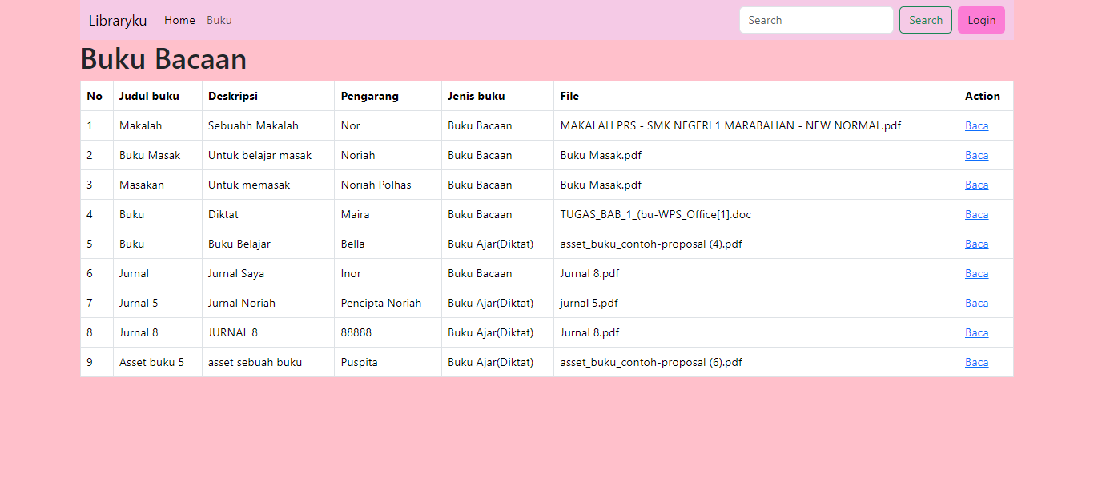

User biasa hanya bisa membaca buku yang ada di Aplikasi Libraryku tidak dapat mendownload.

* Halaman Login

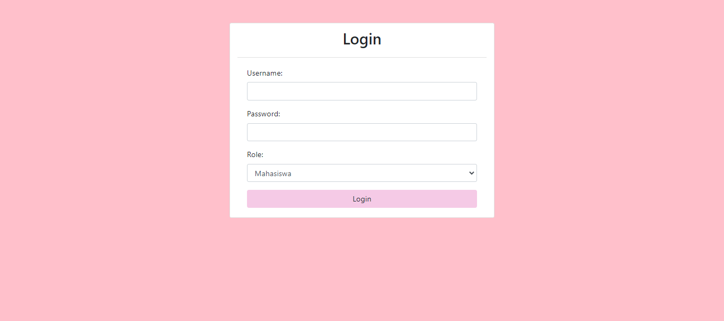

Halaman Login disini sudah menggunkan Session yang mana Mahasiswa biasa, Mahasiswa TA, dan Admin dapat Login ke Sistem menggunakan Username dan Password yang telah di sediakan.

* Halaman untuk Mahasiswa Biasa atau Mahasiswa dibawah semester 6 yaitu Mahasiswa Semester 1,2,3,4, dan 5.

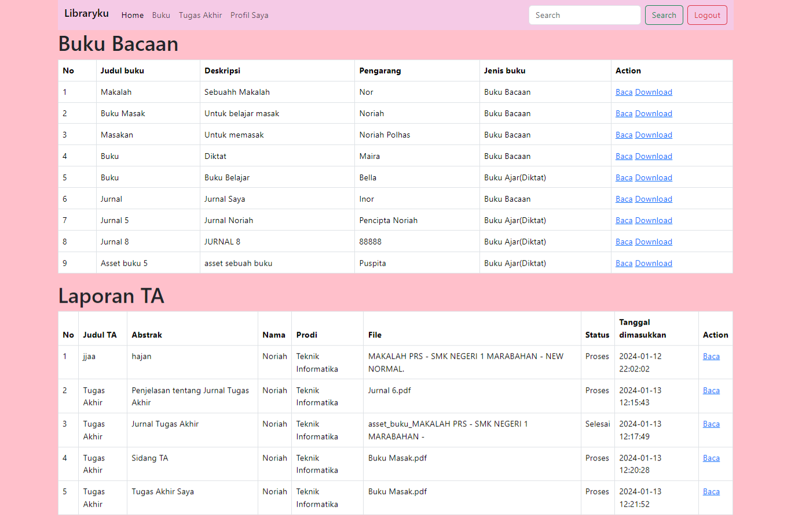

Mahasiswa biasa yaitu Mahasiswa semester 1,2,3,4, dan 5 dapat Login dan Logout, setelah Login masuk ke halaman Mahasiwa biasa, yaitu Mahasiswa biasa dapat membaca Buku dan mendownloadnya, dapat membaca Laporan TA.

* Mahasiswa TA atau Mahasiwa semester 6

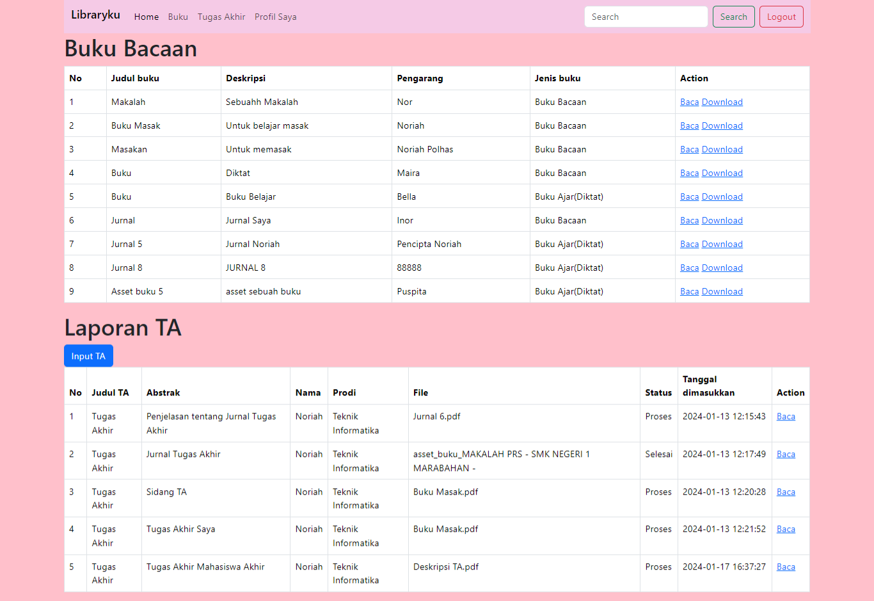

Mahasiswa TA atau Mahasisa semester 6 dapat melakukan Login dan Logout, setelah Login masuk ke halaman Mahasiswa TA, yaitu Mahasiwa TA dapat membaca buku, mendownloadnya, dan mengupload Laporan TA nya, dan membaca Laporan TA.

* Halaman Input atau Upload TA

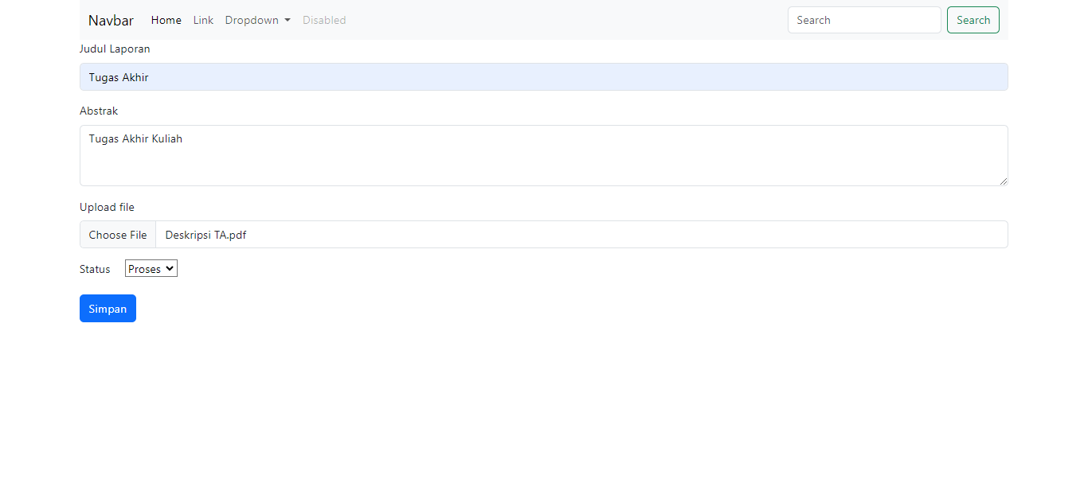

* Halaman Admin

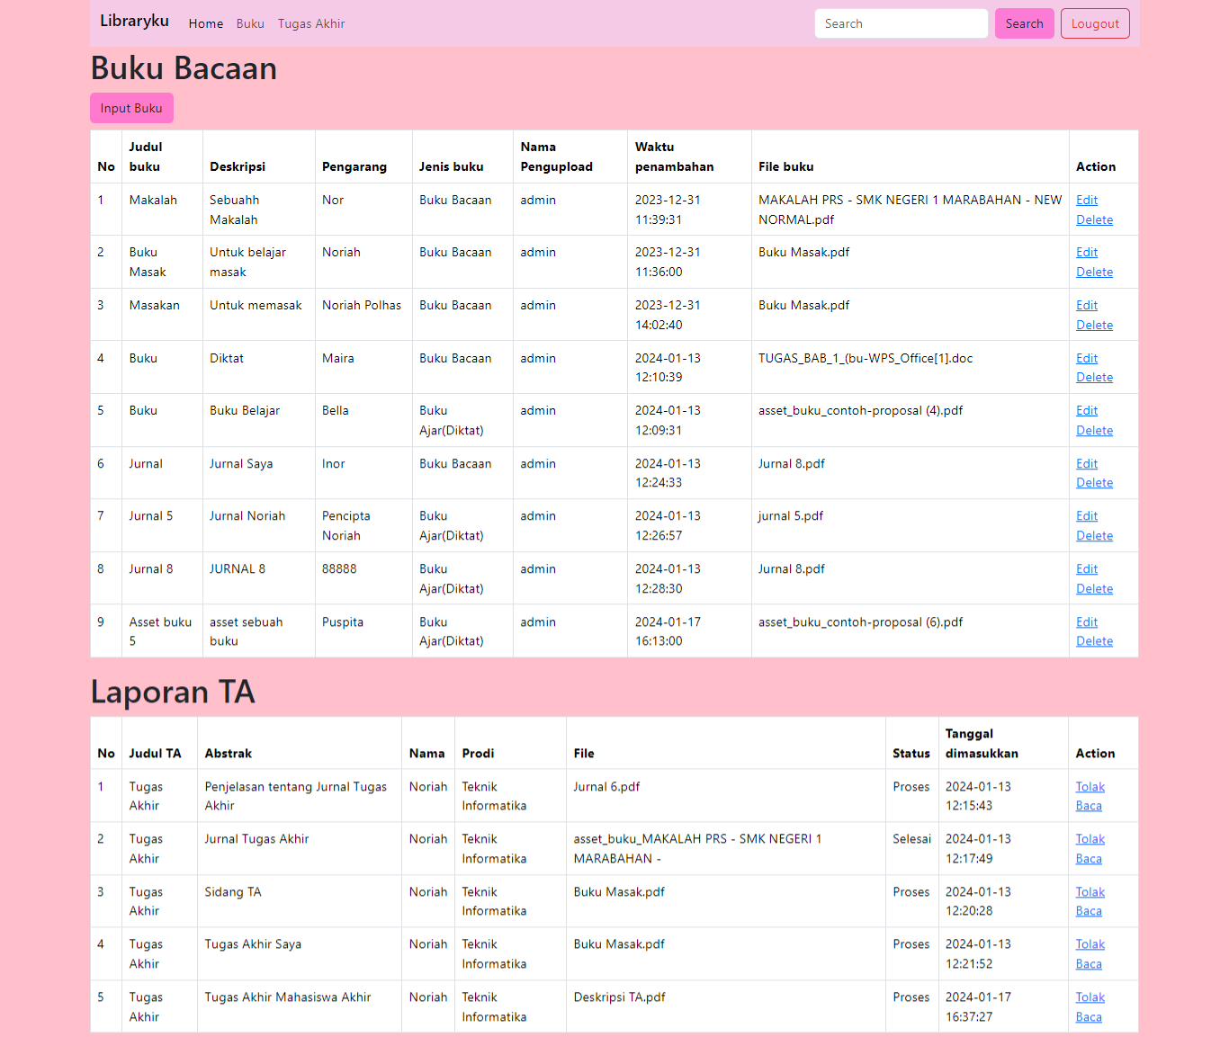

Admin dapat melakukan Login dan Logout, setelah Login masuk ke halaman Admin yaitu Admin dapat melakukan Edit dan Delete Buku, Input Buku atau upload Buku, dan dapat membaca Laporan TA dari Mahasiswa TA dan menolak Laporan TA jika tidak sesuai atau ada kesalahan.

* Halaman Edit

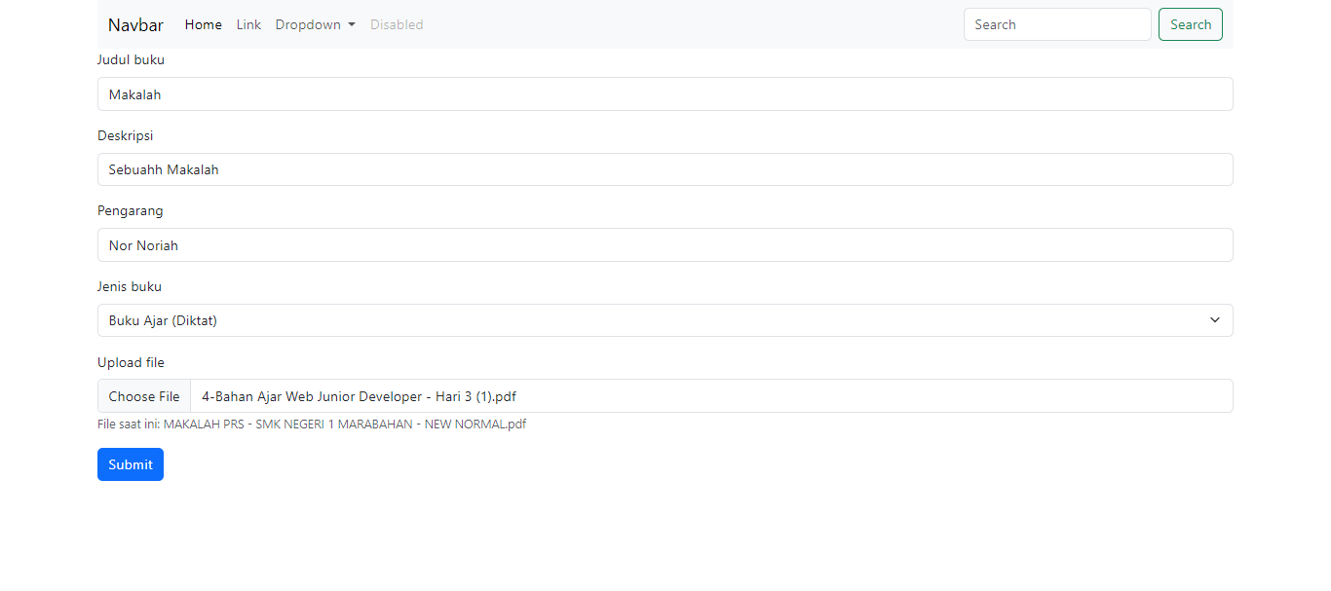

* Halaman Input Buku atau Upload Buku

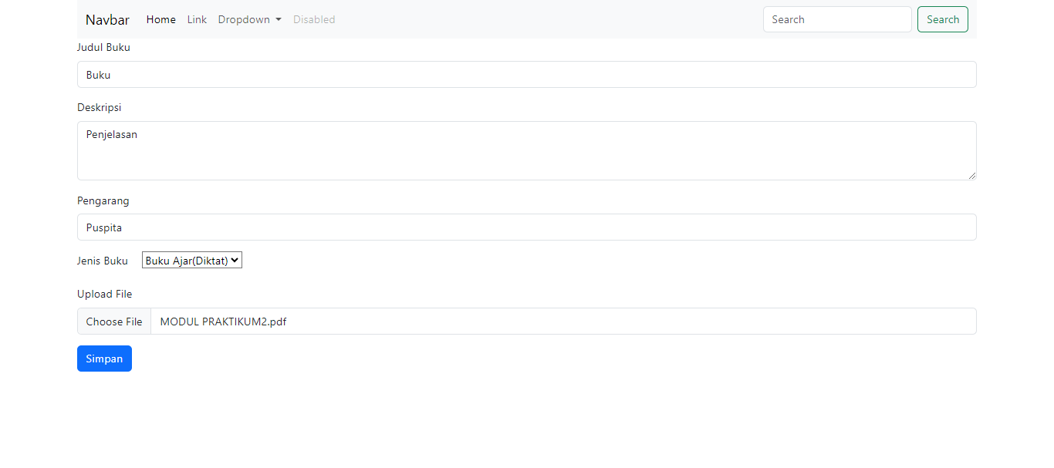

* Contoh Halaman Profil yang di miliki oleh pengguna

